Отчёт по лабораторной работе №6

Архитектура компьютеров и операционные системы

Мориссала Донзо ,НКАБд-01-24

Содержание

Список иллюстраций

# Цель работы

Приобретение практических навыков взаимодействия пользователя с системой по средством командной строки.

# Задание

1. Определить полное имя домашнего каталога.
2. Выполнить некоторые действия.
3. Определить опции команды с помощью man.
4. Использовать команду history.

# Выполнение лабораторной работы

## Определение полного имени домашнего каталога.

Для определения полного имени каталога я использую команду pwd. Выводится, что я в домашнем каталоге (home/mwakutaipa):

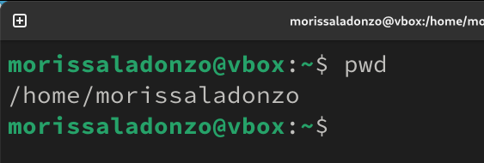

Команда pwd

## Выполнение некоторых действиях.

Далее с помошью cd я перехожу в каталог /tmp и вывожу на экран содержимое каталога с помощью ls:

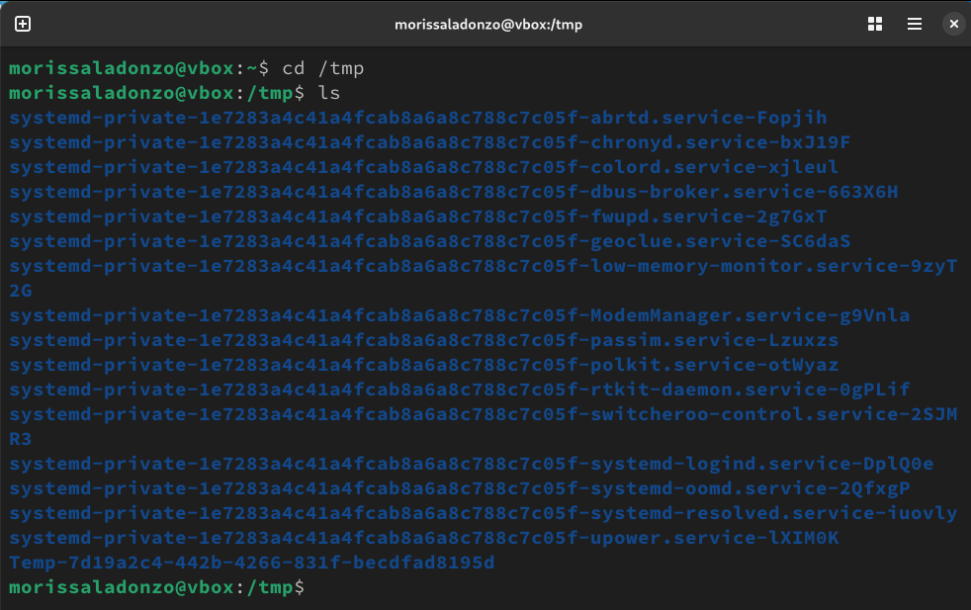

Каталог /tmp

Вывожу на экран содержимое каталога с помощью ls -l, чтобы вывести на экран подробную информацию о файлах и каталогах (тип файла, право доступа, число ссылок, владелец, размер, дата последней ревизии, имя файла или каталога.):

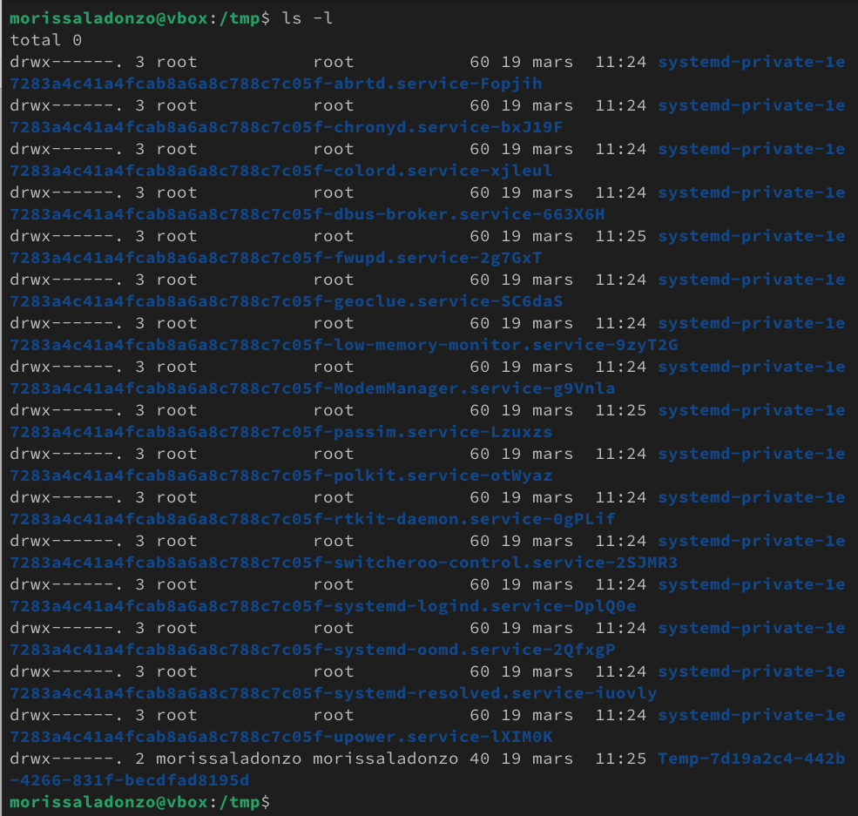

Содержаемое /tmp

Вывожу на экран содержимое каталога с ls -F, для получение информацию о типах файлов (каталог, исполняемый файл, ссылка):

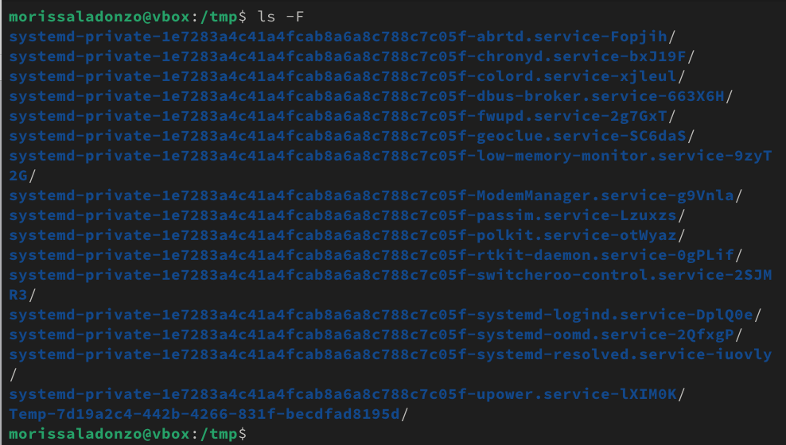

Тип файлы

Вывожу на экран содержимое каталога с ls -a, чтобы отобразить скрытых от просмотра файлов:

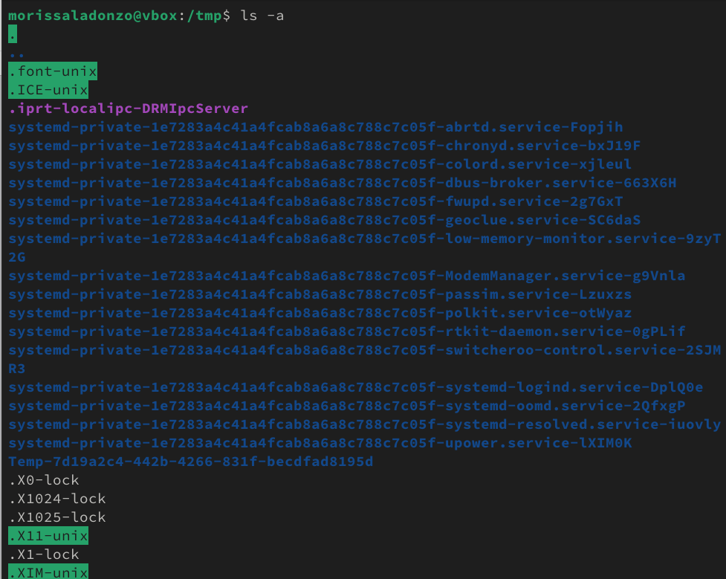

Скрытые файлы

Я перехожу в каталог /var/spool/ и вывожу на экран содержимое каталога с помощью ls. Вижу, что в нем есть подкаталог cron:

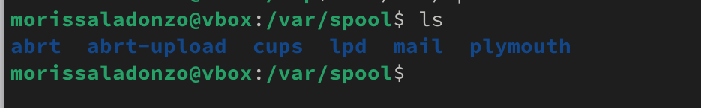

Нахождение подкаталога cron

Перехожу в домашний каталог и вывожу содержиемое с помощью ls -l. Видно, что mwakutaipa является владельцем файлов и подкаталогов:

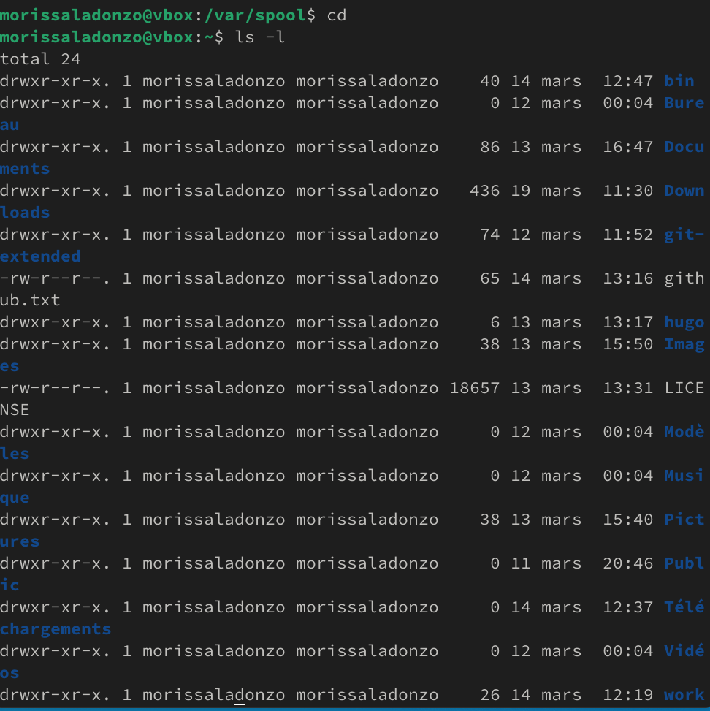

владельца файлов

В домашнем каталоге создаю новый каталог с именем newdir и в этом же каталоге создайте новый каталог с именем morefun одной командой. Далее использую ls, чтобы проверять:

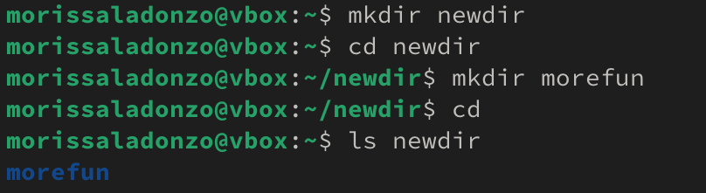

Создание newdir и morefun

Создаю одной командой еще три новых каталога с именами letters, memos, misk и проверяю создание:

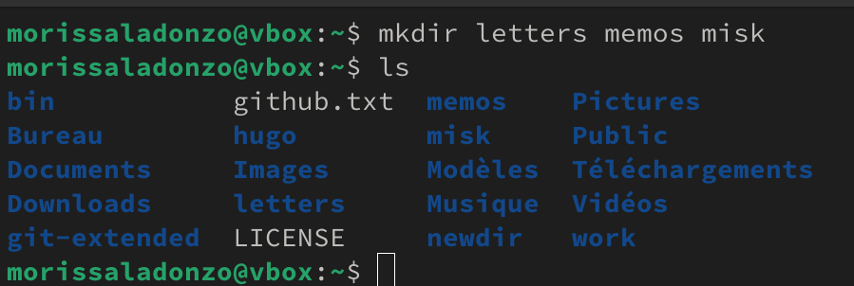

Создание letters, memos, misk

Удаляю эти каталоги одной командой rmdir и проверяю:

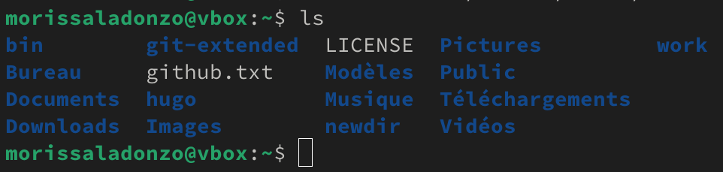

Удаление letters, memos, misk

Удаляю каталог ~/newdir/morefun из домашнего каталога и проверяю, был ли каталог удалён:

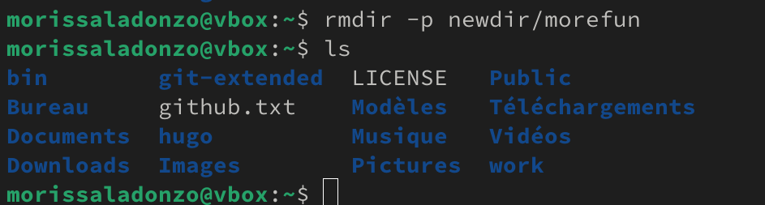

Удаление ~/newdir/morefun

## Определение опции команды с помощью man.

С помощью команды man определяю, какую опцию команды ls нужно использовать для просмотра содержимое не только указанного каталога, но и подкаталогов, входящих в него. Это является опцией -R:

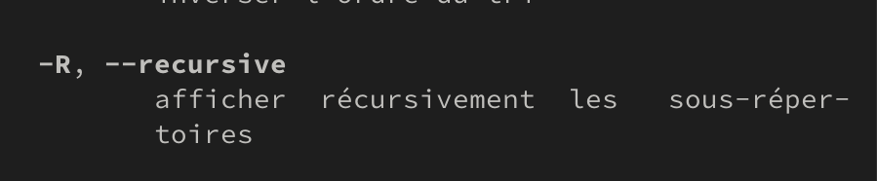

опция ls для просмотра содержимое

Определяю набор опций команды ls, позволяющий отсортировать по времени последнего изменения выводимый список содержимого каталога с развёрнутым описанием файлов. Это является опцией -с:

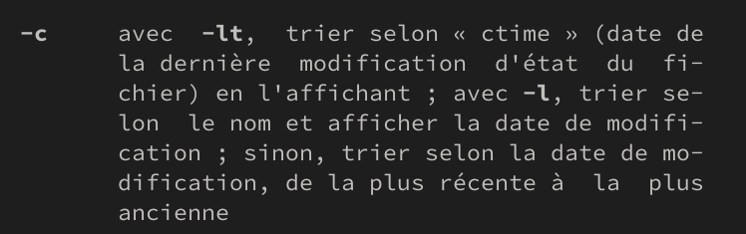

Определение опций команды ls для отсортирование

С помощью man cd, узнаю описание cd и ее опции. -L переходить по символическим ссылкам после того, как обработаны все переходы. -P позволяет следовать по символическим ссылкам перед тем, как обработаны все переходы. -e позволяет выйти с ошибкой, если директория, в которую нужно перейти, не найдена.

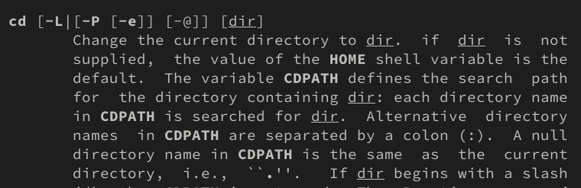

Описание опции cd

С помощью man pwd узнаю описание команду и ее опции. -L - брать директорию из переменной окружения. -P - отрасывать все символические ссылки.

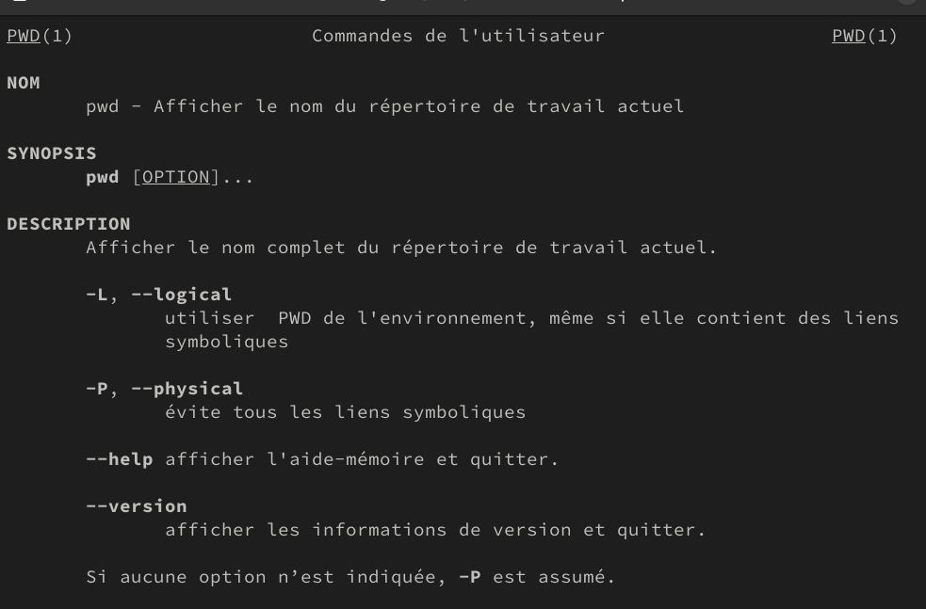

Описание опции pwd

Описание опции mkdir: -m – устанавливается права доступа. -p – рекурсивнно создать каталог и подкаталоги. -v – сообшается о созданных директориях. -z – устанавливается SELinux для создаваемой директории по умолчанию.

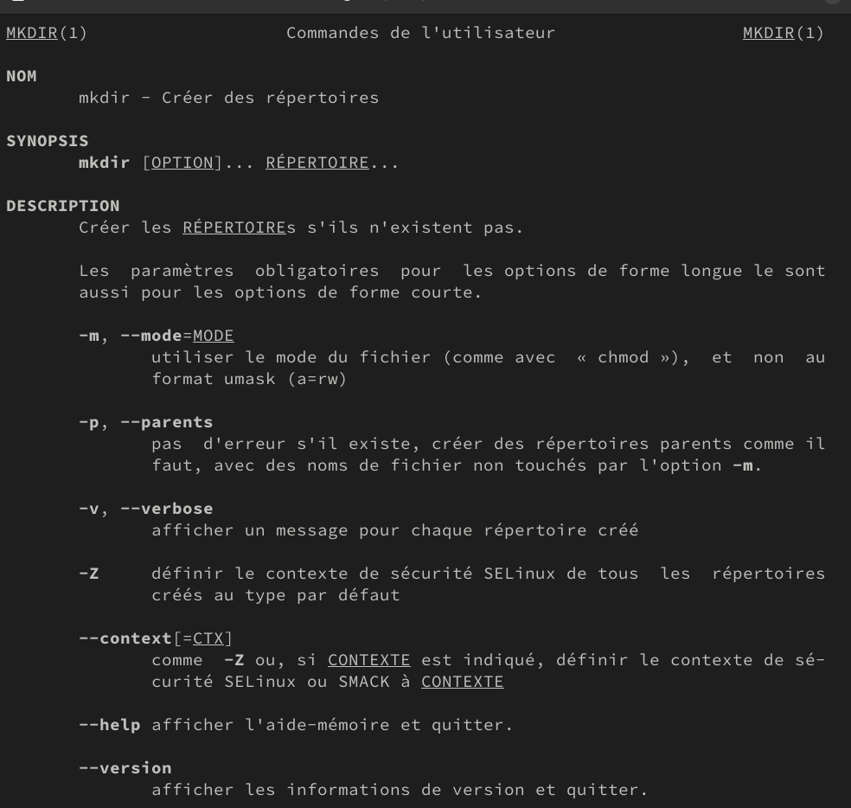

Описание опции mkdir

Описание опции rmdir: –ignore-fail-on-non-empty – отмняет вывод ошибки если каталог не пустой. -p – удалить рекурсивнно каталог и подкаталоги. -v – выводить сообшение о каждом удаленный директории.

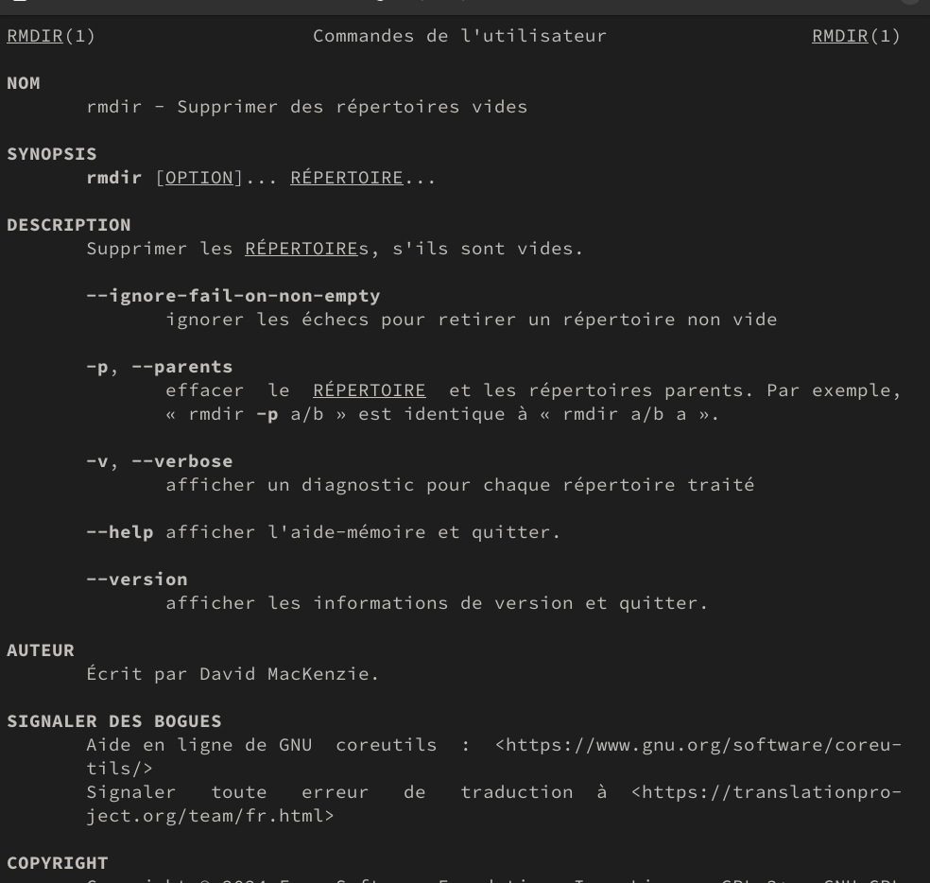

Описание опции rmdir

Описание опции rm: -f – игнорировать несуществующие файлы и аргументы, не выводит запрос на подтверждение удаления. -i – выводит запрос на подтверждение удаления -I – выводит один раз запрос на подтверждение удаления если удаление рекурсивнно или больше 3 раза

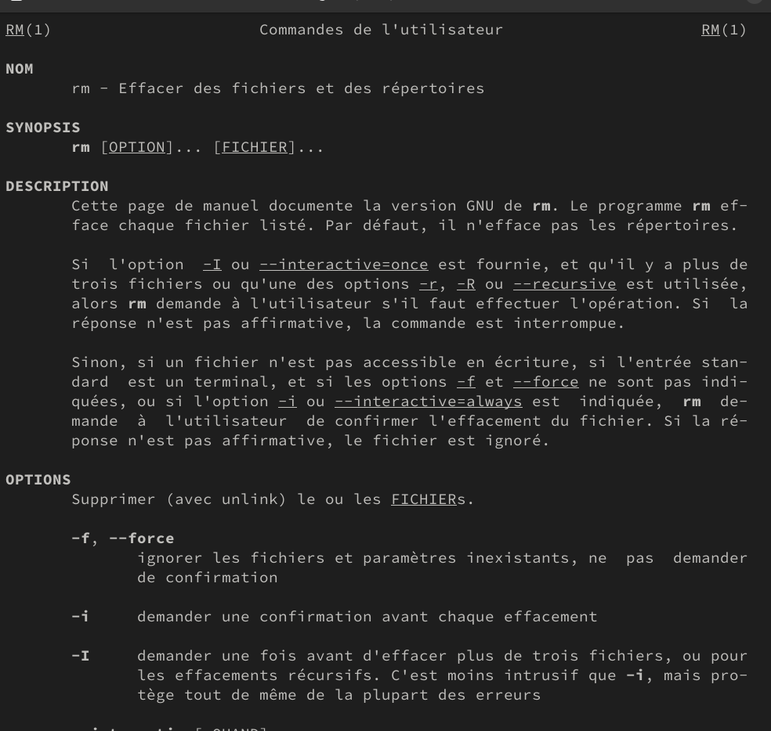

Описание опции rm

## Использование команду history.

Используя информацию, полученную при помощи команды history:

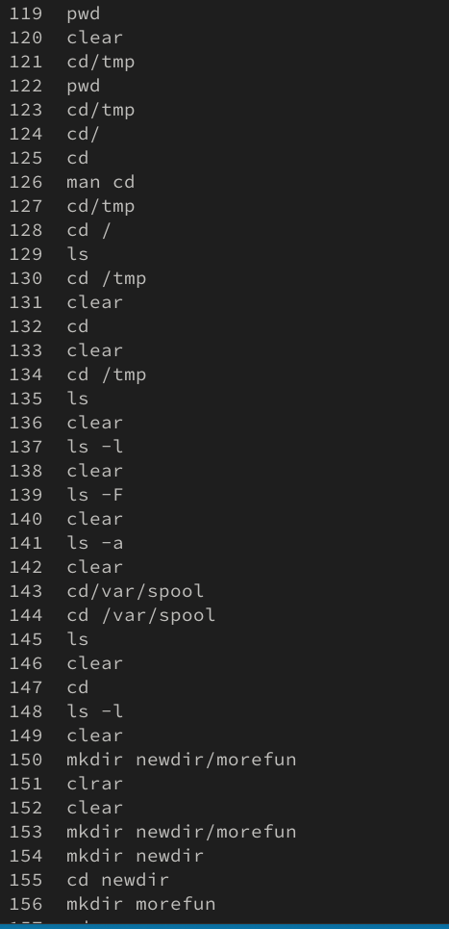

команда history

Выполняю модификацию и исполнение нескольких команд из буфера команд:

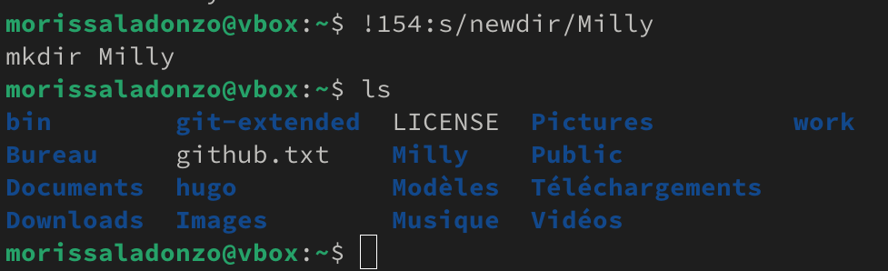

модификацию и исполнение команды mkdir

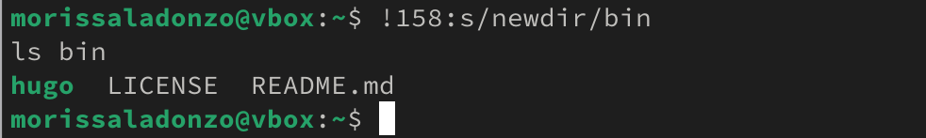

модификацию и исполнение команды ls

# Выводы

При выполнении данной работы я приобретел практические навыки взаимодействия пользователя с системой по средством командной строки.

# Ответы на контрольные вопросы

1. Текстовая система, которая передает комманды компьютеру и возврашает результаты пользователю.
2. pwd. Пример: если я нохожусь в своем домашнем каталоге и запускаю pwd в командной строке , то я увижу результат /home/mwakutaipa.
3. ls с опцией -F. Например:



Пример по использованию ls с опцией -F

1. ls с опцией -а. Например:



Пример по использованию ls с опцией -а

1. rmdir по умолчанию удаляет пустые каталоги, не удаляет файлы. rm удаляет файлы, без дополнительных опций (-d, -r) не будет удалять каталоги. Удалить в одной строчке одной командой можно файл и каталог. Если файл находится в каталоге, используем рекурсивное удаление, если файл и каталог не связаны подобным образом, то добавим опцию -d, введя имена через пробел после утилиты.
2. Вывести информацию о последних выполненных пользователем команд можно с помощью history. Пример:



Название рисунка

1. Используем синтаксиси !номер команды в выводе history:s/что заменяем/на что заменяем Примеры:



Пример 1 по использованию history



Пример 2 по использованию history

1. Если я введу “cd ; ls” в домашнем каталоге, то окажусь в домашнем каталоге и получу вывод файлов внутри него.
2. Символ экранирования - (обратный слеш) добавление перед спецсимволом обратный слеш, чтобы использовать специальный символ как обычный. Также позволяет читать системе название директорий с пробелом. Пример: cd work/Операционные системы/
3. Опция -l позволит увидеть дополнительную информацию о файлах в каталоге: время создания, владельца, права доступа
4. Относительный путь к файлу начинается из той директории, где вы находитесь (она сама не прописывается в пути), он прописывается относительно данной директории. Абсолютный путь начинается с корневого каталога.
5. Использовать man или –help
6. Клавиша Tab.

# Список литературы

Архитектура ЭВМ